Предмет | 8А | 8Б | 8В
обществознание |  | ​​​​§13 (11) читать, ответить на вопросы устно. Подготовка к контрольной работе, повторить ​​​​§6-12 (5-10) | § 12, выполнить карточку с 1 по 4 задания  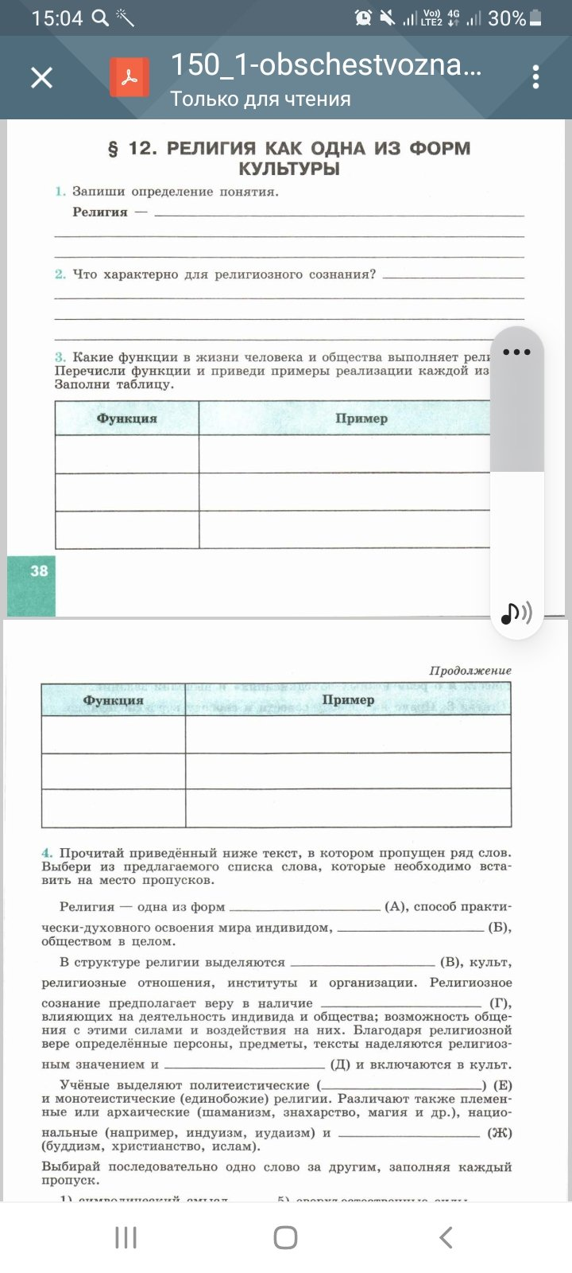  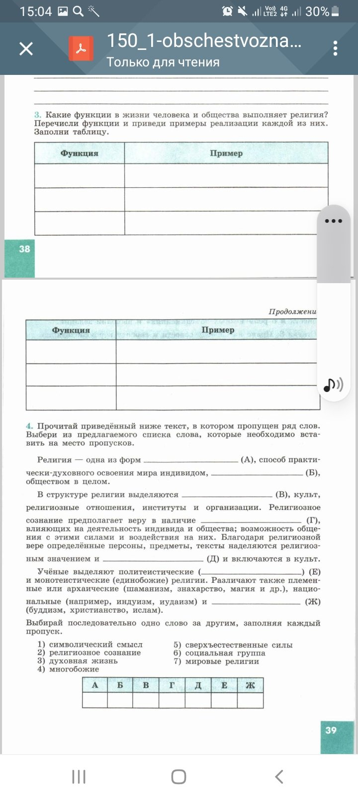
Русский язык |  |  | выполнить кр на сайте учи ру (задание от 17 декабря)
алгебра | ​с. 94 № 416, 417 | п. 18, № 415, выполнение карточек на учи.ру
литература |  | читать главы 1-3"Капитанской дочки ", объяснить роль эпиграфов, составить план
история | §20 читать (учебник История Нового времени 7 класс), стр.182-184 | §21 (учебник История Нового времени 7 класс), составить таблицу "Деятели художественной культуры Просвещения"

